Отчет по лабораторной работе №6

Задача об эпидемии

Голова Варвара Алексеевна

Содержание

# Цель работы

Ознакомиться с задачей об эпидемии, рассмотреть ее модель и построить графики по этой модели.

# Задание

Вариант 28

На одном острове вспыхнула эпидемия. Известно, что из всех проживающих на острове ($N=11400$) в момент начала эпидемии ($t=0$) число заболевших людей (являющихся распространителями инфекции) $I(0)=250$, а число здоровых людей с иммунитетом к болезни $R(0)=47$. Таким образом, число людей восприимчивых к болезни, но пока здоровых, в начальный момент времени $S(0)=N−I(0)−R(0)$. Построить графики изменения числа особей в каждой из трех групп. Рассмотреть, как будет протекать эпидемия в случае: 1) если $I(0)≤I^{*}$ 2) если $I(0)>I^{*}$

#Теоретическая справка

Рассмотрим простейшую модель эпидемии. Предположим, что некая популяция, состоящая из N особей, (считаем, что популяция изолирована) подразделяется на три группы. Первая группа - это восприимчивые к болезни, но пока здоровые особи, обозначим их через $S(t)$. Вторая группа – это число инфицированных особей, которые также при этом являются распространителями инфекции, обозначим их $I(t)$. А третья группа, обозначающаяся через $R(t)$– это здоровые особи с иммунитетом к болезни.

До того, как число заболевших не превышает критического значения $I^{*}$, считаем, что все больные изолированы и не заражают здоровых. Когда $I(t)>I^{*}$, тогда инфицирование способны заражать восприимчивых к болезни особей.

Таким образом, скорость изменения числа S(t) меняется по следующему закону:

$$\frac{dS}{dt}=\left\{\begin{matrix}−αS, & \text{если }I(t)>I^{*} \\ 0, & \text{если }I(t)≤I^{*}\end{matrix}\right.$$

Поскольку каждая восприимчивая к болезни особь, которая, в конце концов, заболевает, сама становится инфекционной, то скорость изменения числа инфекционных особей представляет разность за единицу времени между заразившимися и теми, кто уже болеет и лечится, т.е.:

$$\frac{dI}{dt}=\left\{\begin{matrix}−αS−βI, & \text{если }I(t)>I^{*} \\ −βI, & \text{если }I(t)≤I^{*}\end{matrix}\right.$$

А скорость изменения выздоравливающих особей (при этом приобретающие иммунитет к болезни)

$$\frac{dR}{dt}=βI$$

Постоянные пропорциональности $α,β$- это коэффициенты заболеваемости и выздоровления соответственно.

Для того, чтобы решения соответствующих уравнений определялось однозначно, необходимо задать начальные условия. Считаем, что на начало эпидемии в момент времени $t=0$ нет особей с иммунитетом к болезни $R(0)=0$, а число инфицированных и восприимчивых к болезни особей $I(0)$ и $S(0)$ соответственно.

# Выполнение лабораторной работы

## Библиотеки

Подключаю все необходимые библиотеки(рис. 1).

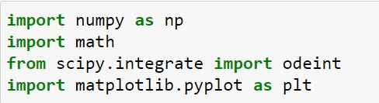

Figure 1: Библиотеки

## Значения

Ввод значений из своего варианта (28 вариант)(рис. 2).

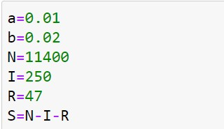

Figure 2: Значения

## Значения

Ввод значений (рис. 3).

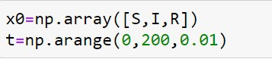

Figure 3: Значения

## Решение для случая №1

Решение системы для случая $I(0)≤I^{*}$ (рис. 4).

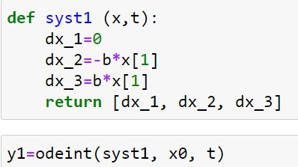

Figure 4: Решение №1

## Вывод графика для случая $I(0)≤I^{*}$

Вывод динамики изменения числа людей в каждой из трех групп(рис. 5).

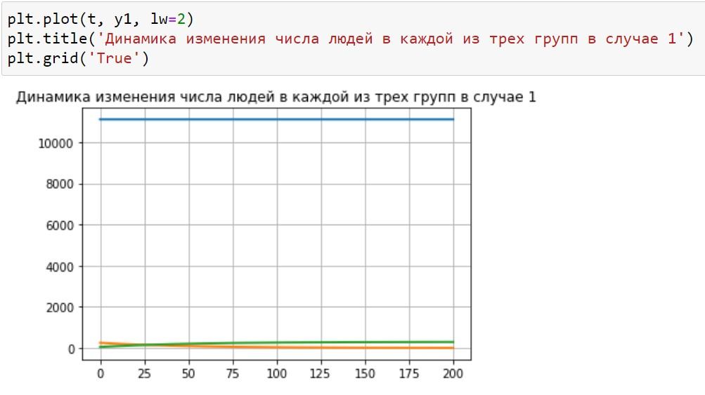

Figure 5: Вывод графика №1

## Решение для случая №2

Решение системы для случая $I(0)>I^{*}$ (рис. 6).

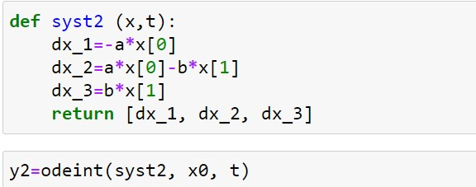

Figure 6: Решение №2

## Вывод графика для случая $I(0)>I^{*}$

Вывод динамики изменения числа людей в каждой из трех групп(рис. 7).

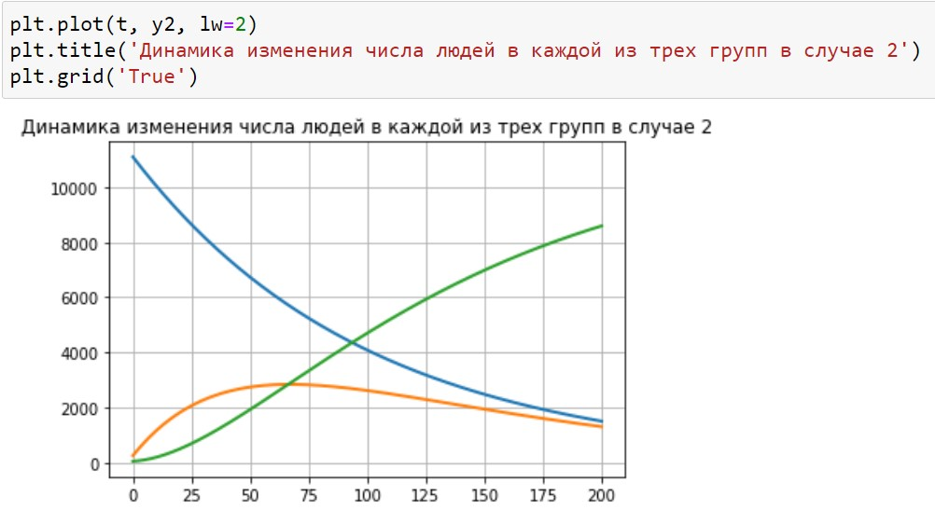

Figure 7: Вывод графика №2

# Выводы

Я ознакомилась с задачей об эпидемии, рассмотрела ее модель и построила графики по этой модели.